Инструкция по установке партнерского магазина

Требования
Веб-сервер Apache
Версия MySQL: не ниже 4.1
Версия php: 5.2
Обработка .htaccess
Возможность установки set_time_limit (или max_execution_time)
Поддержка функций iconv, file_get_contents

Установка

- Разархивировать содержимое к себе на компьютер (например, программой WinRAR) (рисунки 1, 2)
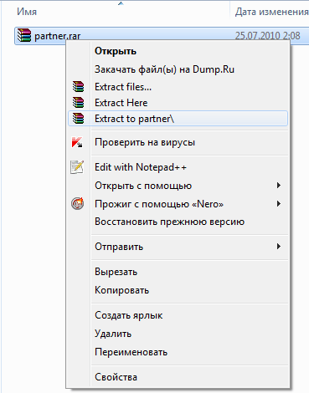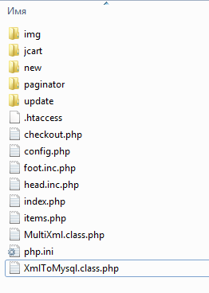
Рисунок 1 – Процесс извлечения данных из архива
Рисунок 2 – Разархивированное
содержимое

- Открыть блокнотом файл config.php (рисунок 3)
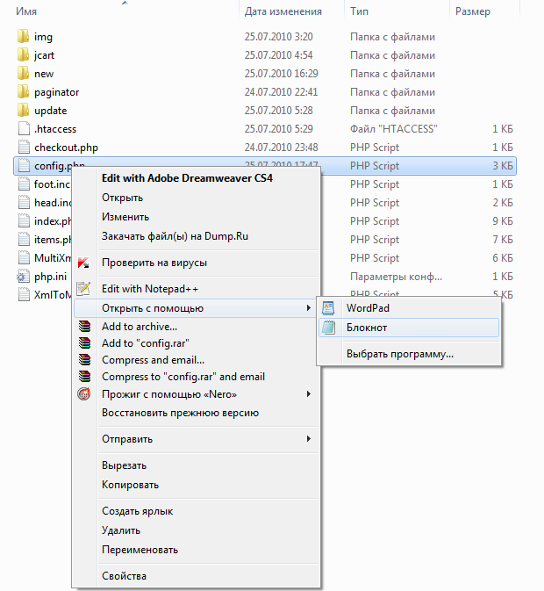
Рисунок 3 – Открытие файла config.php блокнотом

- Заменить данные в кавычках на свои
(Например, если ваш партнерский ID - 11111, то нужно в строке $partner = "12345"; заменить 12345 на 11111, чтобы получилось $partner = "11111";). Исходный фрагмент файла и конечный результат представлены на рисунках 4, 5)

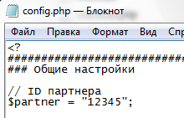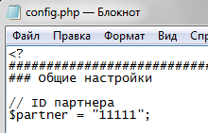
Рисунок 4 – Исходный фрагмент файла
Рисунок 5 – Получившийся результат

- Сохранить изменения в файле config.php и закачать файлы на ftp сервер вашего сайта в основной каталог (либо в папку, которую вы указали в файле config.php)

- Скачать файл «XML-каталог товаров с категориями» со страницы http://www.books.ru/partners/shop/xml_catalogs.php (рисунок 6)
Доступен партнерам со статусом "интернет-магазин". Как получить статус описано на странице http://www.books.ru/partners/shop/prof.php
(пункты 1-3)
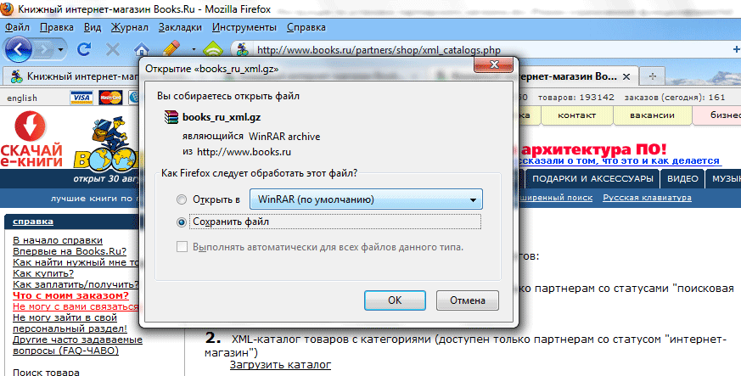
Рисунок 6 – Процесс скачивания XML-каталога

- Разархивированный файл «xmlcatalog.xml» (например, программой WinRAR) закачать на ftp сервер вашего сайта в папку update (файл должен называться «xmlcatalog.xml»)
- Запустить в браузере http:// <место установки>/update/update.php
(Например, http:// www.site.ru/update/update.php)

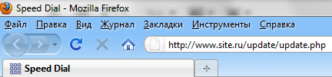
Рисунок 7 – Ввод адреса в адресную строку браузера

- На экран будут выводиться добавленные категории и товары (рисунок 8)
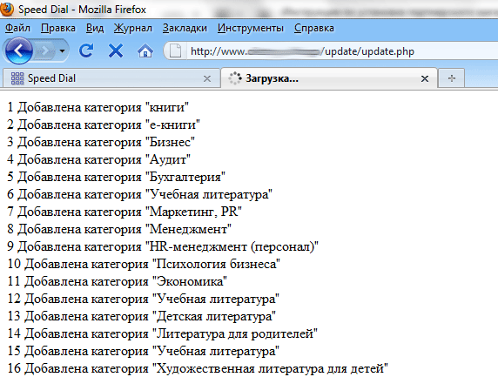
Рисунок 8 – Процесс обновления базы данных магазина

- Установка завершена. Можно зайти по адресу http:// <место установки>/
(Например, http:// www.site.ru/)

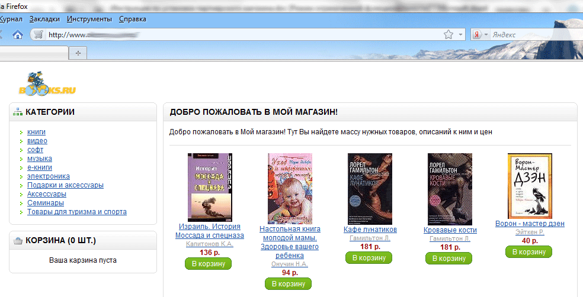
Рисунок 9 – Полученный результат

Для обновления базы данных магазина периодически повторяйте шаги с 5 по 9

